成果展示材料

**论文录用**：

**EI会议：**第**五届智能设计国际会议（ICID 2024）收录《A Design of a Popular Science Interactive App for Yunnan Jiama Woodblock Prints Based on Information Visualization》**

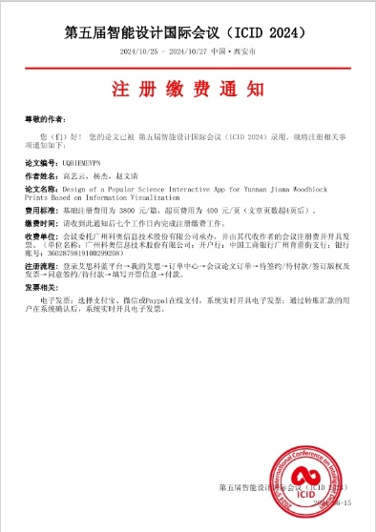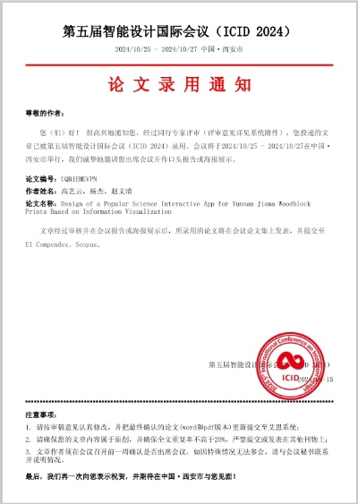

**设计竞赛获奖**：

**《云南非遗甲马版画科普游戏APP设计——云梦甲影》获国家一类竞赛****2024睿抗机器人开发者大赛(RAICOM)全国总决赛"传统文化的表达竞赛项目国家级二等奖（高艺云、叶依冉）**；

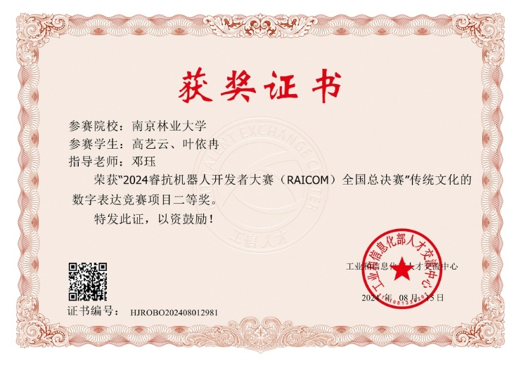

**《云南民间木板雕印科普游戏APP设计》** **获国家二类竞赛** **2024中国包装创意设计大赛国家级二等奖（高艺云）**；

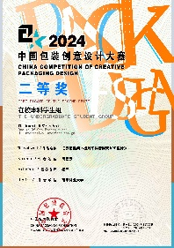

**《云南省民间木板雕印甲马版画文创设计》** **获国家二类竞赛** **2024中国包装创意设计大赛国家级三等奖（高艺云）**；

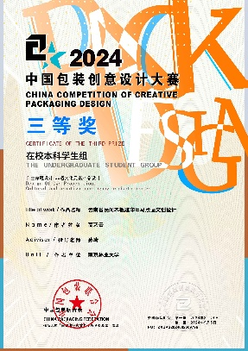

**《云南版画科普游戏交互APP设计·云梦甲影》获国家二类竞赛第七届“憧憬·美丽中国”艺术设计大赛国家级二等奖（高艺云）**

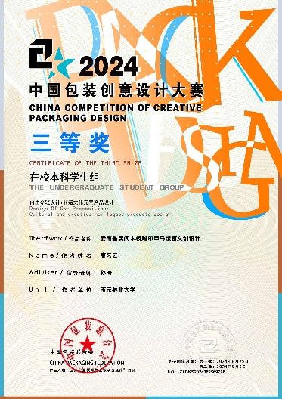

**《云南甲马版画科普APP设计一云梦甲影》获国家一类竞赛2024年第九届“两岸新锐设计竞赛·华灿奖”赛区省级二等奖（高艺云）**

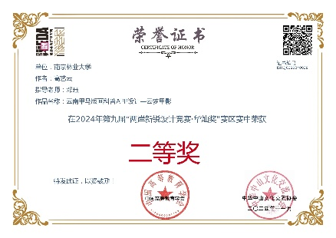

实用新型专利：

